Secretaría de Finanzas y Tesorería
General del Estado de Nuevo León

Coordinación de Gestión de Información

“Implementación de la Plataforma de Distribución de Participaciones Municipales”

Diagrama del Proceso

Autor: INAP
Fecha de creación: 11 de mayo, 2022
Última modificación: 11 de mayo, 2022
Documento de Referencia: N/A
Versión: V.1

Contenido

1.0 Información del proyecto 2
2.0 Introducción 3
3.0 Diagrama del proceso 4
4.0 Etapas del proceso 5
5.0 Roles participantes 5
9.0 FIRMAS 6

- Información del Proyecto

Dato | Descripción
Sistema | PDRMYE - Distribución de Participaciones Federales y Estatales
Proceso | Distribución de participaciones a municipios y organismos
Unidades participantes | DCH, DPCP, DAMOP, DAF y fideicomiso (Monex)
- Introducción

El proceso general de distribución de participaciones involucra varias unidades administrativas de la SFyTGE. El flujo inicia con la captura de información y termina con la dispersión del pago y la generación de reportes.

3.0 Diagrama del proceso
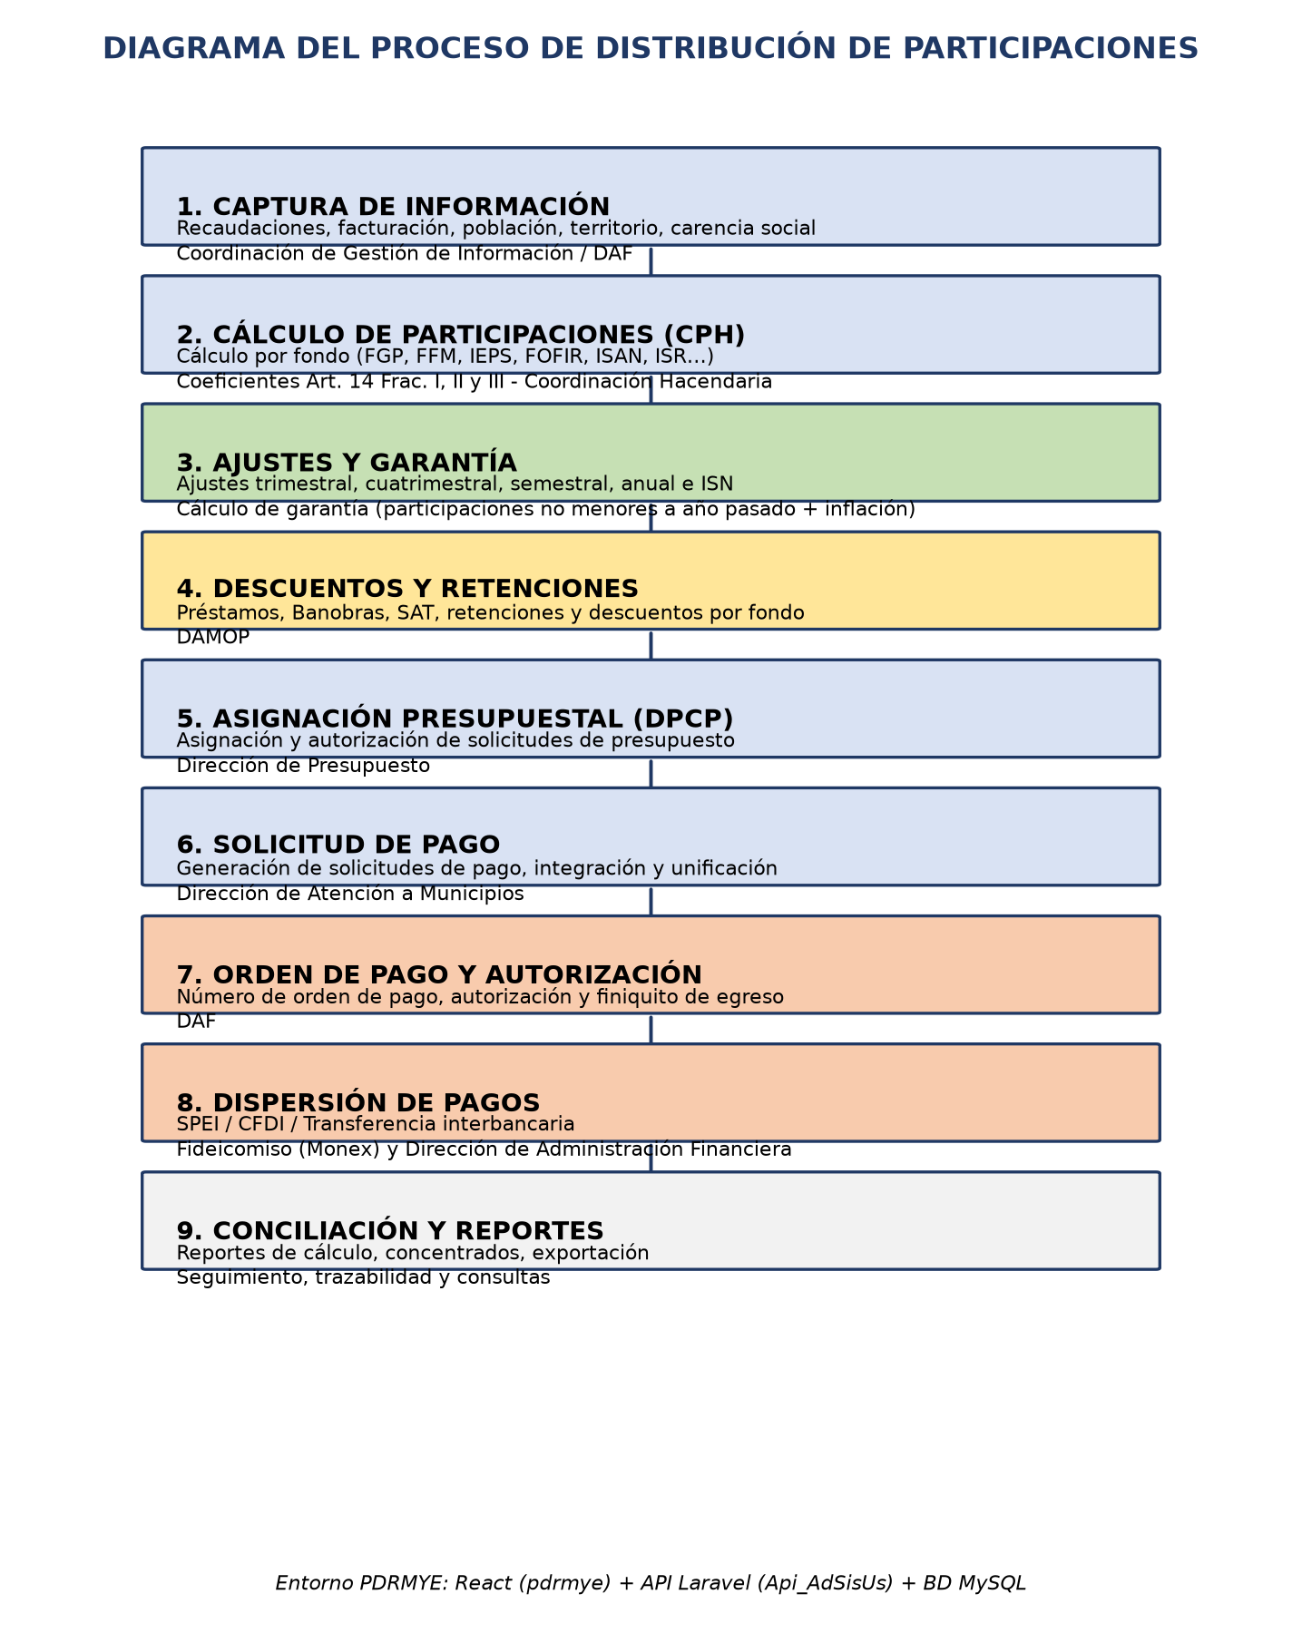
Fig. 1. Diagrama del proceso de distribución de participaciones.
- Etapas del proceso

Etapa | Responsable | Entrada | Salida
1. Captura de información | Coordinación de Gestión de Información / DAF | Recaudaciones, facturación, población, territorio, carencia social | Información cargada y validada
2. Cálculo de participaciones | Coordinación Hacendaria (CPH) | Coeficientes y montos de fondos | Cálculos por fondo y municipio
3. Ajustes y garantía | Coordinación Hacendaria | Cálculos y variables económicas | Ajustes aplicados (semestral/anual/ISN)
4. Descuentos y retenciones | DAMOP | Cálculos autorizados | Pagos netos con descuentos aplicados
5. Asignación presupuestal | Dirección de Presupuesto (DPCP) | Distribuciones calculadas | Presupuesto asignado por municipio
6. Solicitud de pago | Atención a Municipios (DAMOP) | Presupuesto asignado | Solicitudes de pago generadas
7. Orden de pago y autorización | DAF | Solicitudes autorizadas | Números de orden de pago
8. Dispersión de pagos | DAF / Fideicomiso (Monex) | Órdenes de pago | SPEI / CFDI / transferencia
9. Conciliación y reportes | DAF / DCH | Pagos dispersados | Reportes y concentrados
- Roles participantes
Coordinación de Gestión de Información: administración de la plataforma y usuarios.
Dirección de Coordinación Hacendaria (DCH): cálculo de participaciones y ajustes.
Dirección de Presupuesto y Control Presupuestal (DPCP): asignación y autorización presupuestal.
Dirección de Atención a Municipios y Organismos Públicos (DAMOP): solicitudes de pago y descuentos.
Dirección de Administración Financiera (DAF): orden de pago, SPEI, CFDI y conciliación.
Fideicomiso (Monex): dispersión de participaciones por fideicomiso.

6.0 FIRMAS

ELABORA / REVISA | AUTORIZA
Ing. Alberto Sobrado Garnica  Gerente General de Proyecto INAP | Ing. Néstor Ibarra Palomares  Coordinación de Gestión de Información de la SFyTGE

********************************FIN DEL DOCUMENTO******************************

